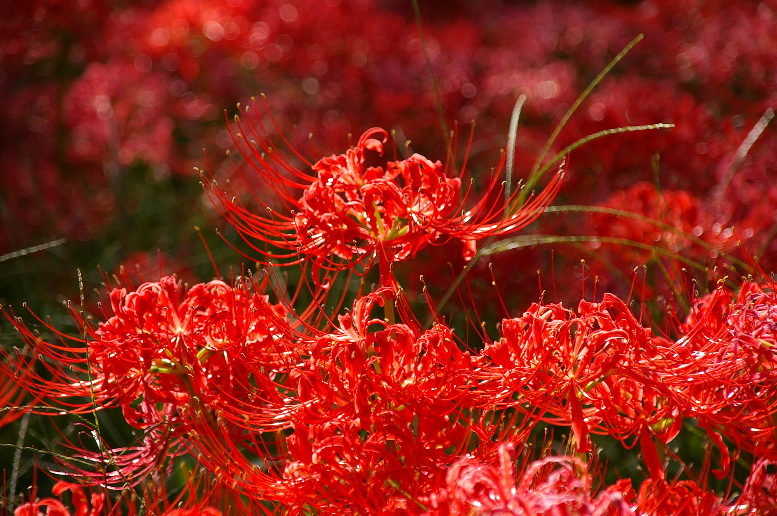  さいたま禅会主催 日暮里・擇木道場にて  - 秋の摂心会  - ９月29日（木）～10月２日（日）  都会の落ち着いた禅道場で、心静かに  - 自分を見つめる時間を持ちませんか？  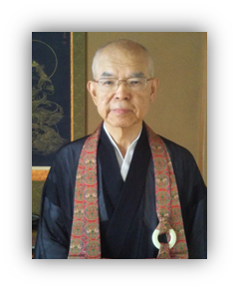  ＜師家＞仰月庵呼龍老師  ＜提唱＞無門関  ＜場所＞⼈間禅擇⽊道場  〒110-0001 台東区⾕中7-10-10 ⽇暮⾥駅南⼝徒歩3分  ＜参加費＞⼀般3000円 （提唱込） 途中参加可  ＜食事＞菜食・ビーガン 1回300円  ＜申し込み・お問合せ＞笠倉 080-5047-9885/ zen@gyokukei.jp  ＜HP＞https://ningenzen.org/free/saitama | 日課  ９/29(木)夜8時開始  ９/30(金）,10/1(土)  5時起床  5時半坐禅  6時半参禅 朝食・作務  10時半坐禅  11時半参禅 昼食・作務  16時半坐禅  17時半参禅 夕食  19時半提唱（無門関）  20時半坐禅  21時参禅  22時終了  10/２(日)  ５時起床  5時半坐禅  6時半参禅 朝食・作務  10時半坐禅  11時半参禅  終了  1０/２(日)  仏教講座  14時から15時半  オンライン可  『夢中問答』  一般受講費テキスト込  3000円（会員価格有）  講師 慧日庵玉溪  ＜HP＞ 禅-Zen-玉溪 (gyokukei.jp) (gyokukei.jp)https://www.gyokukei.jp/

